IziMec

Documento de Arquitetura de Software

Versão <1.0>

Histórico da Revisão

|  |  |  |  |
| --- | --- | --- | --- |
| **Data** | **Versão** | **Descrição** | **Autor** |
| **17/06/2021** | 1.1 | Criaçao | Rafael da Silva Reis |
| 18/06/2021 | 2.0 | Revisão | Luis Felipe Mello |
|  |  |  |  |
|  |  |  |  |

Índice Analítico

1. Introdução 4

1.1. Finalidade 4

1.2. Escopo 4

1.3. Definições, Acrônimos e Abreviações 4

1.4. Referências 4

1.5. Visão Geral 4

2. Representação Arquitetural 4

3. Metas e Restrições da Arquitetura 4

4. Visão de Casos de Uso 5

4.1. Realizações de Casos de Uso 5

5. Visão Lógica 6

6. Visão de Processos 7

Documento de Arquitetura de Software

# Introdução

A introdução do Documento de Arquitetura de Software fornece uma visão geral do documento inteiro. Ela inclui a finalidade, o escopo, as definições, os acrônimos, as abreviações, as referências e a visão geral do Documento de Arquitetura de Software.

## Finalidade

Este documento oferece uma visão geral arquitetural abrangente do sistema, usando diversas visões arquiteturais para representar diferentes aspectos do sistema. O objetivo deste documento é capturar e comunicar as decisões arquiteturais significativas que foram tomadas em relação ao sistema.

## Escopo

Estão contemplados no Documento de Arquitetura de Software os padrões de software, componentes de software, plataformas de desenvolvimento, plataformas de hardware, softwares de desenvolvimento, servidores de aplicação, servidores de banco de dados, sistemas operacionais, frameworks e APIs. São também descritos neste “Documento de Arquitetura de Software-DAS” a descrição dos focos e sistemáticas arquiteturais, descrição das camadas de que é composto o modelo arquitetural, requisitos de segurança, requisitos de desempenho e requisitos de integrações.

## Definições, Acrônimos e Abreviações

Vide Glossário

## Referências

Documento de Visão de Negócio

Documento de Regras de Negócio

Glossário de Negócio

Documento de Especificação de Requisitos de Software

## Visão Geral

# Representação Arquitetural

Esse documento apresenta a arquitetura como uma série de visualizações: visualizações de caso de uso, visualização de processo, visualização da implementação e visualização de implantação. Essas visualizações são apresentadas como Rational Rose Models e utilizam o UML (Unified Modeling Language).

# Metas e Restrições da Arquitetura

O sistema deve estar hospedado em um servidor da mesma linguagem de programação e versão do software, e ter acesso a uma rede estável para a conexão com os usuários.

* Todos os requisitos de desempenho e de carregamento, conforme estipulados no Documento de Visão , devem ser considerados como a arquitetura sendo desenvolvida.

# Visão de Casos de Uso

Uma descrição da visualização de casos de uso da arquitetura de software. A Visualização de Caso de Uso é uma entrada importante na seleção do conjunto de cenários e/ou casos de uso que são o foco de uma interação. Ela descreve o conjunto de cenários e/ou os casos de uso que representam alguma funcionalidade central e significativa. Também descreve o conjunto de cenários e/ou casos de uso que possuem cobertura arquitetural substancial (que exercita vários elementos de arquitetura) ou que enfatizam ou ilustram um determinado ponto complicado da arquitetura. Os casos de uso nesse sistema são demonstrados no Diagrama abaixo.

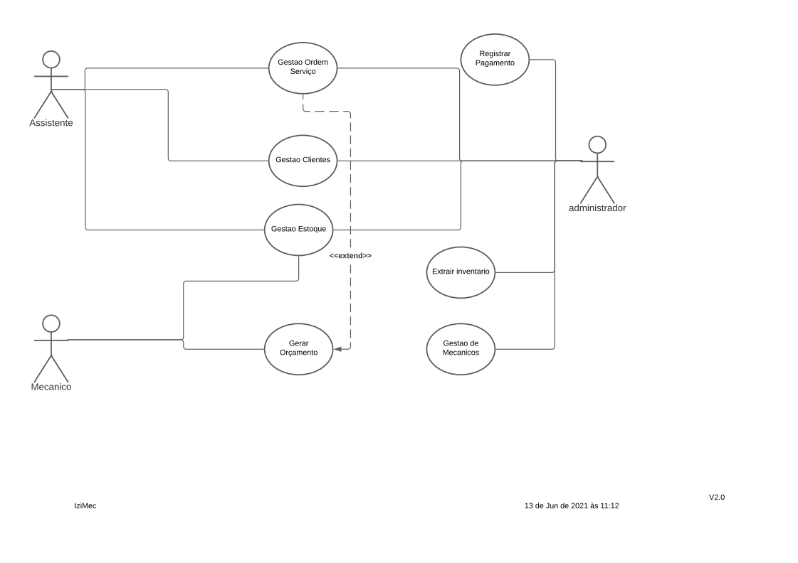

## Realizações de Casos de Uso

1. Gestão Ordem de Serviços

Esse Caso de Uso ocorre quando o assistente recebe uma atribuição do cliente e registra no sistema IziMec. Podendo ser alterado, editado ou excluído pelo autor assistente.

1. Gestão Clientes

Esse caso de uso ocorre quando o assistente registra os dados do cliente no sistema IziMec. Podendo ser alterado ,editado ou excluído pelo autor.

1. Gestão Estoque.

Esse caso de uso ocorre quando o ator assistente registra um produto no estoque e quando o ator mecânico registra uma retirada de peça do sistema IziMec.

1. Gerar Orçamento

Esse caso de uso ocorre quando é criada uma Os no sistema e podendo ser criado um orçamento que será preenchido pelo ator mecânico

1. Registrar Pagamento

Esse caso de uso ocorre quando o Ator Administrador deseja registrar um pagamento efetuado pelo cliente.

1. Extrair Inventario

Esse caso ocorre quando o Ator administrador deseja extrair relatórios gerenciais do inventario da oficina

1. Gestão de Mecânicos

Esse caso de uso ocorre quando o Ator Administrador deseja registrar, alterar ou excluir um novo mecânico ao Sistema.

# Visão Lógica

No Diagrama de classes é uma representação estática utilizada na área da programação para descrever a estrutura de um sistema, apresentando suas classes, atributos, operações e as relações entre os objetos .

Logo abaixo temos a representação do Diagrama de classe do sistema IziMec.

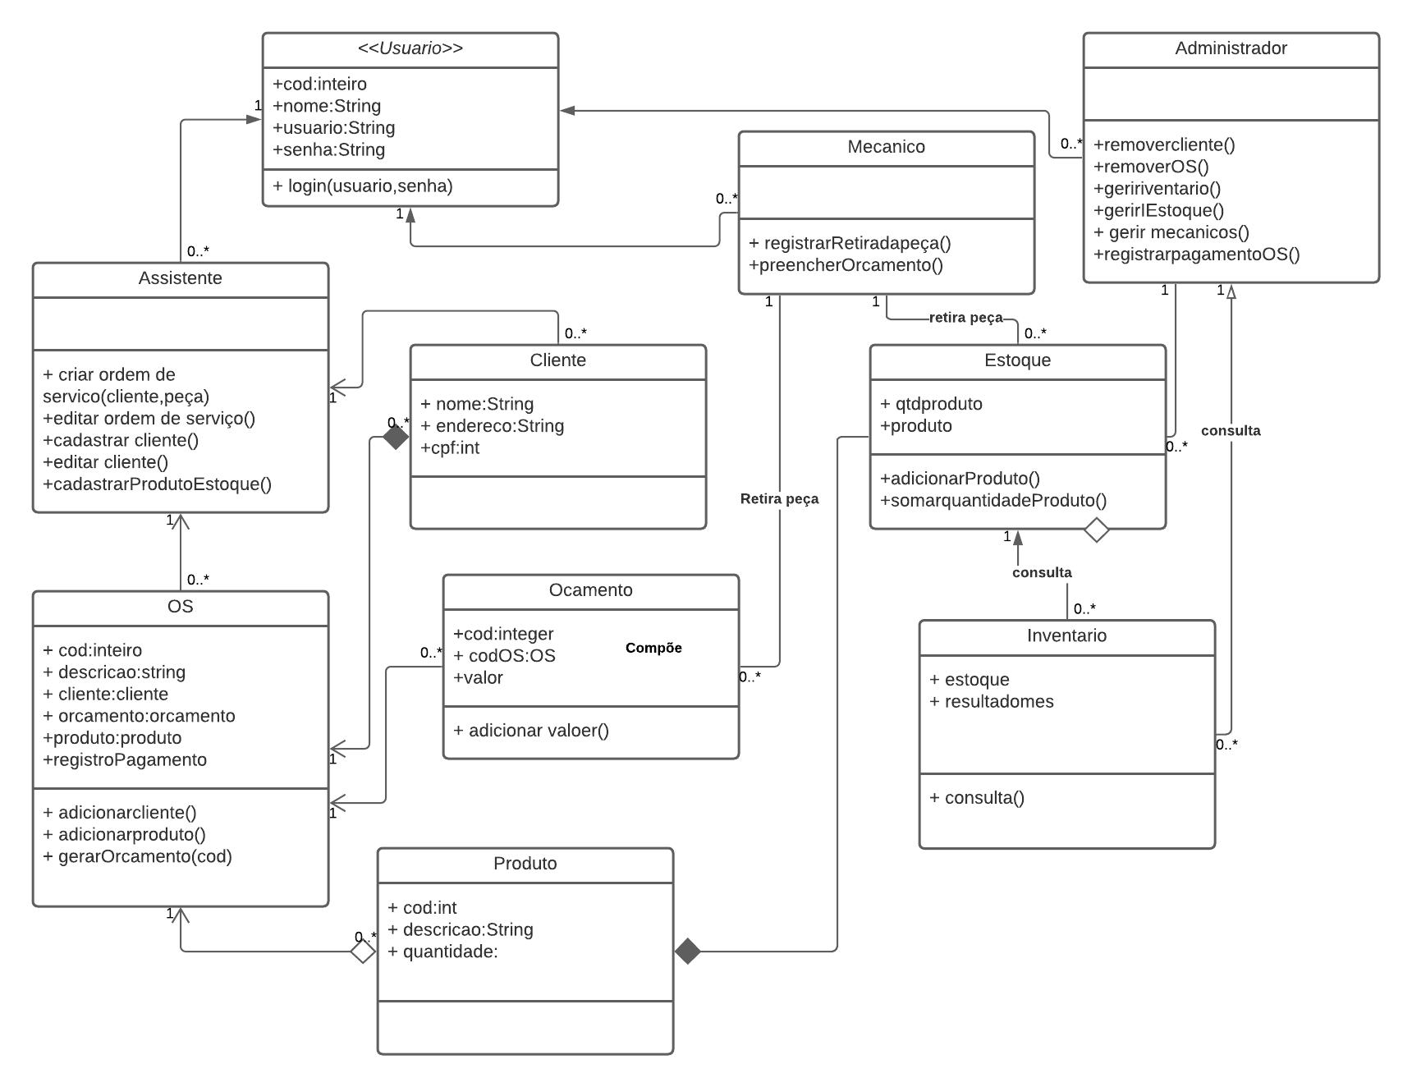

# Visão de Processos

Processo CRUD – Clientes

Processo CRUD – Mecânicos

Processo – Inventário

